В преддверие Международного дня освобождения узников фашистских концлагерей в ТЦСО «Некрасовка» состоялась мероприятие, посвященное чествованию малолетних узников фашистских концлагерей
12.04.2022
В преддверие Международного дня освобождения узников фашистских концлагерей в ТЦСО «Некрасовка» состоялась мероприятие, посвященное чествованию малолетних узников фашистских концлагерей, которое посетили бывшие несовершеннолетние узники концлагерей, проживающие в районе Некрасовка.
Заместитель главы управы Грибцов Иван Сергеевич, председатель Совета ветеранов Донец Наталья Николаевна, депутат Совета депутатов муниципального округа Некрасовка Дегтярев Олег Николаевич обратились к уважаемым гостям со словами благодарности и почтения, пожеланиями крепкого здоровья, счастья, благополучия и вручили продуктовые наборы.
Перед собравшимися выступили воспитанники клубных формирований ГБУ «Юго-Восток». После официальной части мероприятия, для почетных гостей был организован фуршет.
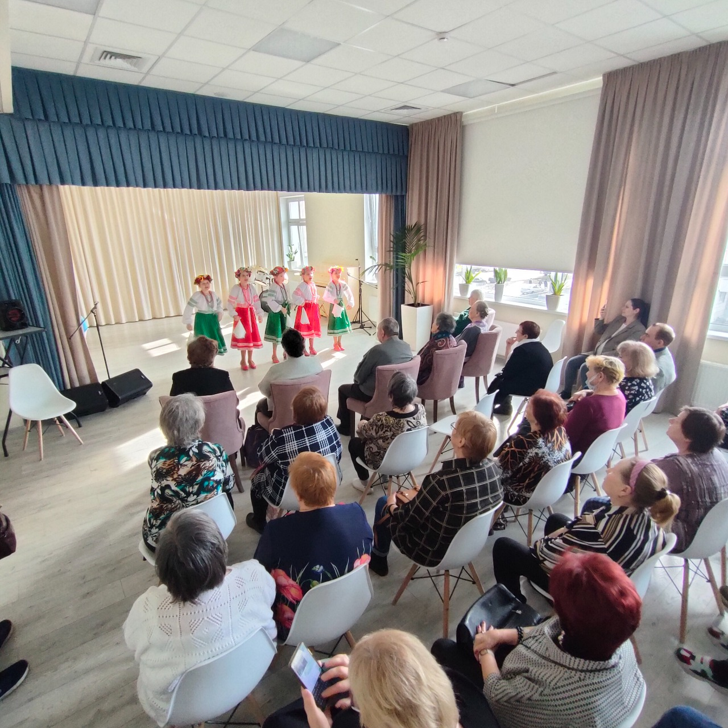
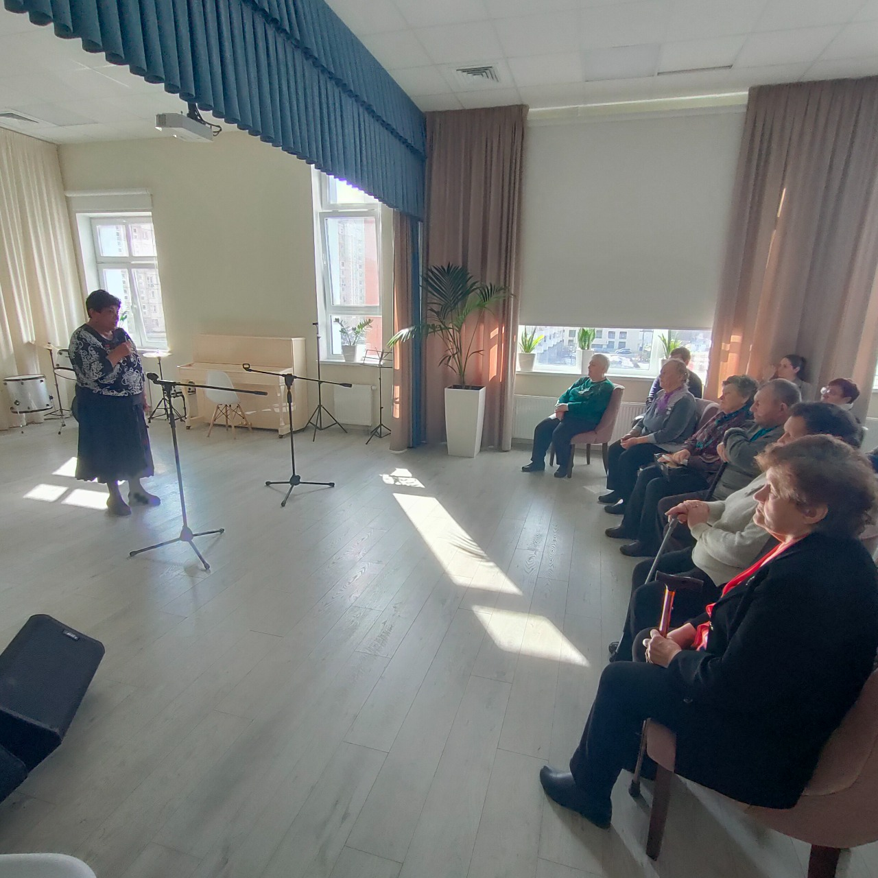

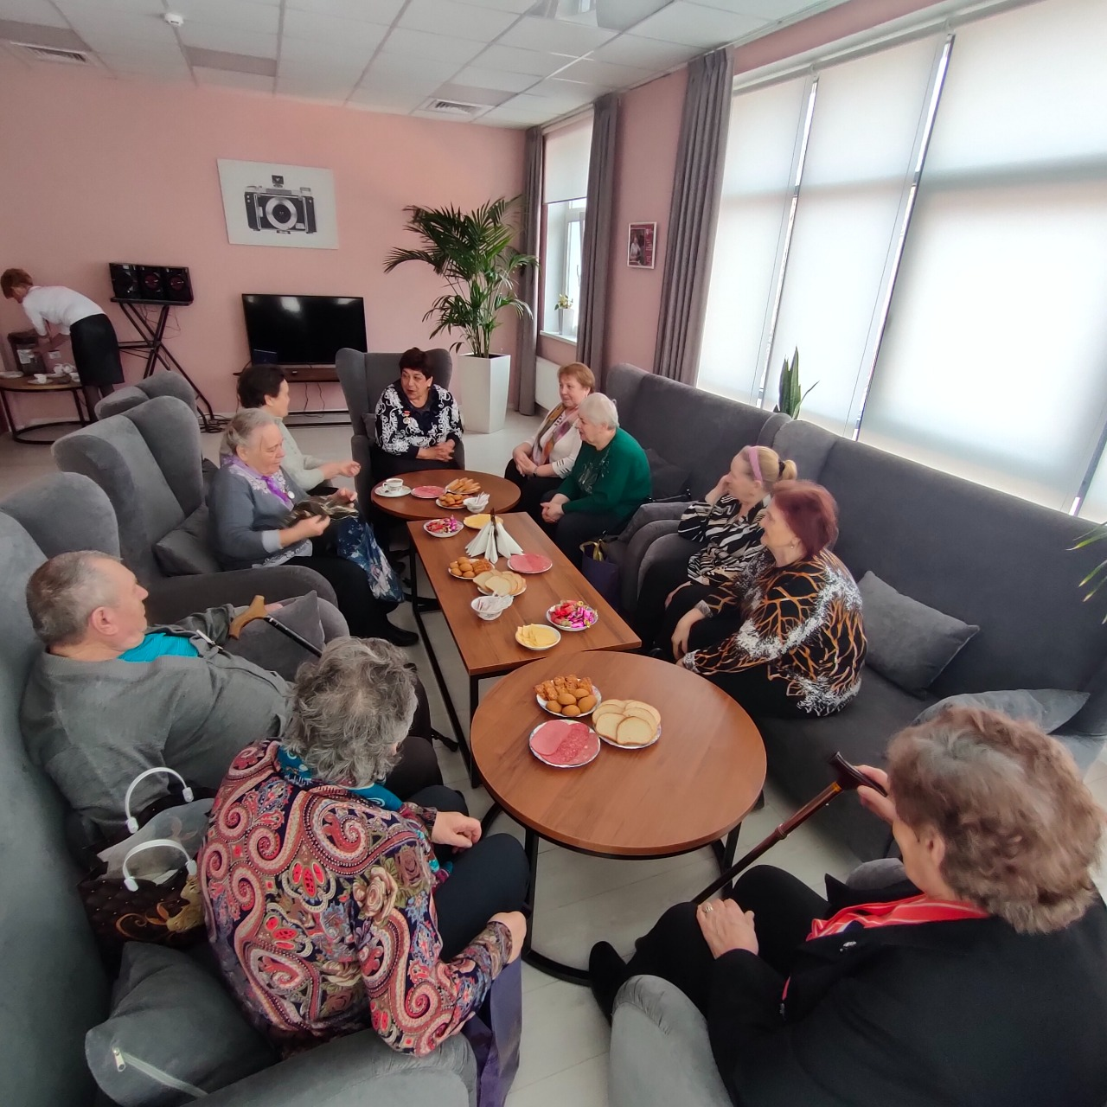

Адрес страницы: http://nekrasovka.mos.ru/presscenter/news/true/detail/10745044.html
Управа района Некрасовка города Москвы

